УВАЖАЕМЫЕ АБИТУРИЕНТЫ!
УВАЖАЕМЫЕ ЗАКОННЫЕ ПРЕДСТАВИТЕЛИ АБИТУРИЕНТОВ!

С 01 июня 2020 года для поступления предлагается Вам подать заявление о приеме в техникум в электронно-цифровой форме посредством портала государственных услуг Тульской области «Госуслуги71» http://www.gosuslugi71.ru/ с последующим предоставлением оригиналов необходимых документов в приемную комиссию учреждения.

Для подачи заявления у поступающего должна иметься подтвержденная учетная запись в Единой системе идентификации и аутентификации (ЕСИА):

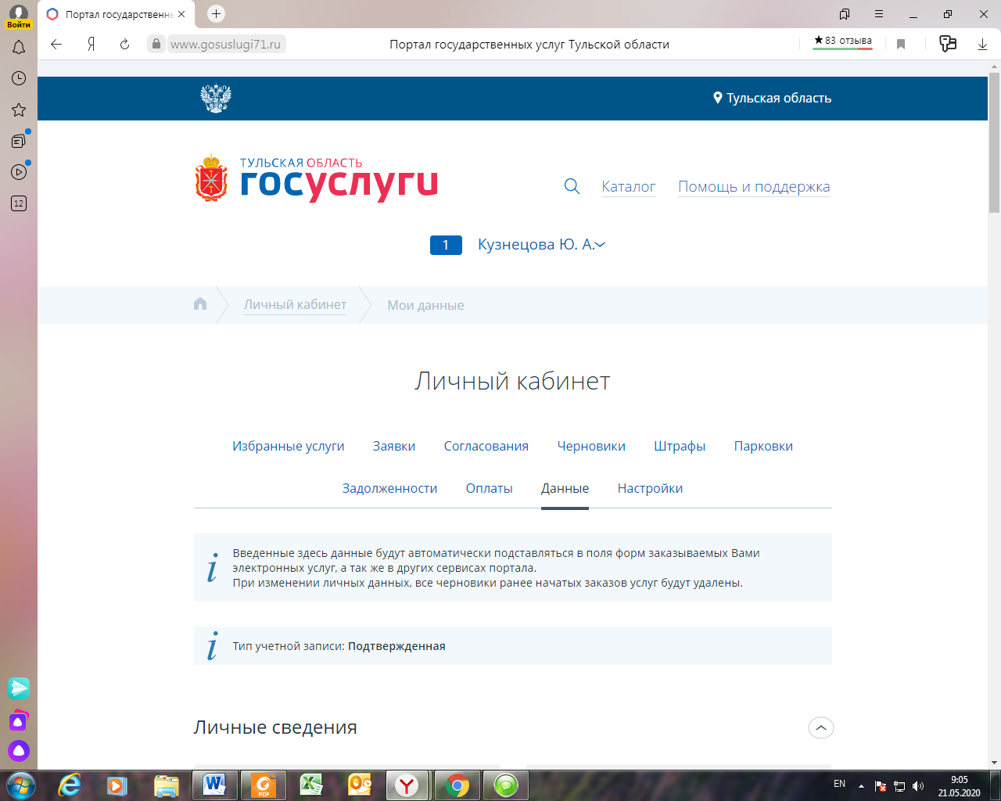

Алгоритм оформления заявления о приеме в техникум при наличии подтвержденной учетной записи в ЕСИА:

1. Войти на портал «Госуслуги71» (http://www.gosuslugi71.ru/) открыть вкладку услуг «Образование».
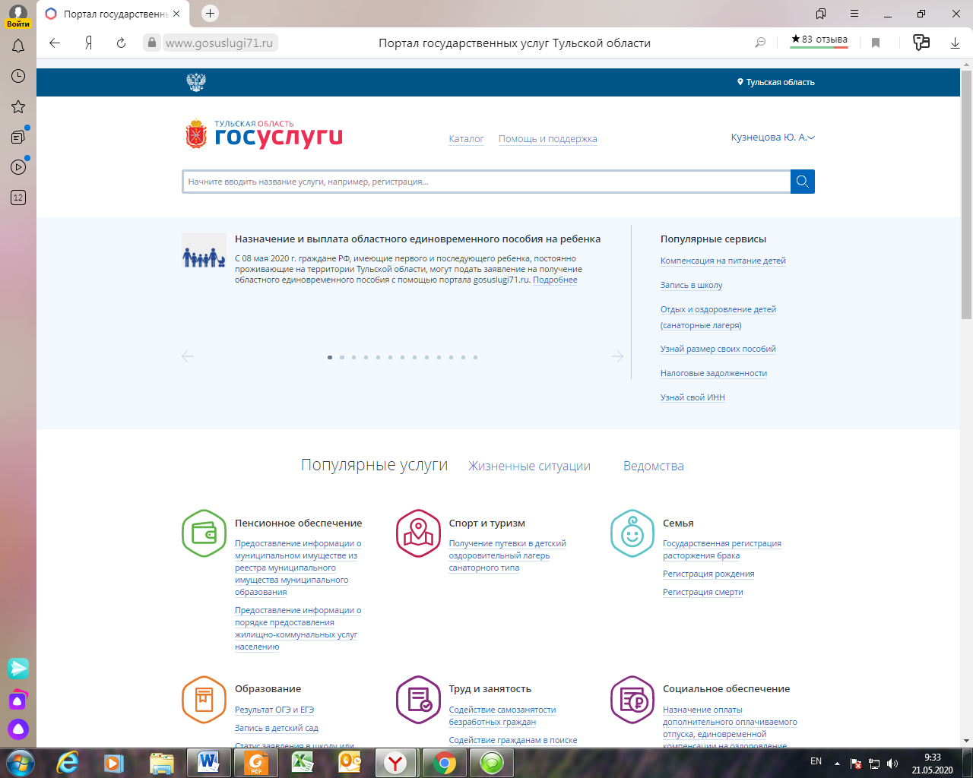
2. Из представленного перечня услуг выбрать услугу «Зачисление в колледж в Туле и Тульской области | Результаты» (Lifehack для пунктов 1-2: попробуйте сразу воспользоваться ссылкой www.gosuslugi71.ru/?OnlineService=25850).
3. В открывшемся окне нажмите на кнопку «Получить услугу», начните заказ услуги.
4. Укажите цель обращения («Подача заявления»).
5. В открывшемся окне выберите интересующую Вас образовательную организацию, тип
финансирования и форму обучения, специальность/профессию. Если Вы планируете подать заявление на несколько специальностей/профессий, воспользуйтесь кнопкой «Добавить».
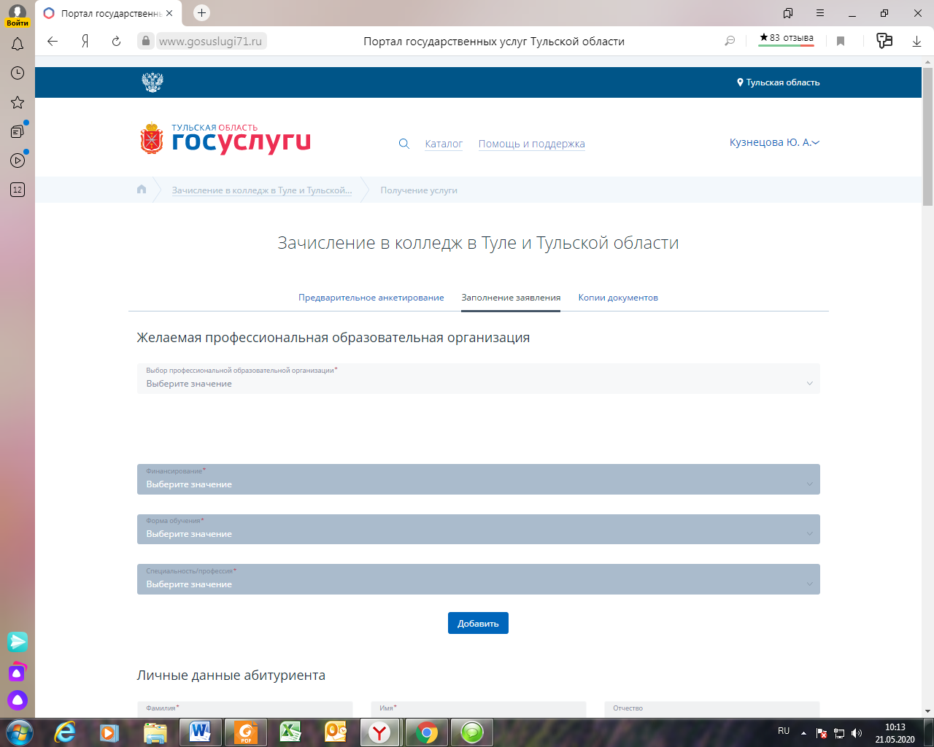
6. Заполните, при необходимости, недостающие персональные данные в соответствии со
структурой заявления и подтвердите требуемую сайтом информацию.
7. Прикрепите к заявлению копии необходимых документов (документа об образовании,
приложения к документу об образовании, паспорта) и нажмите кнопку «Готово». Ожидайте обратную информацию от техникума.
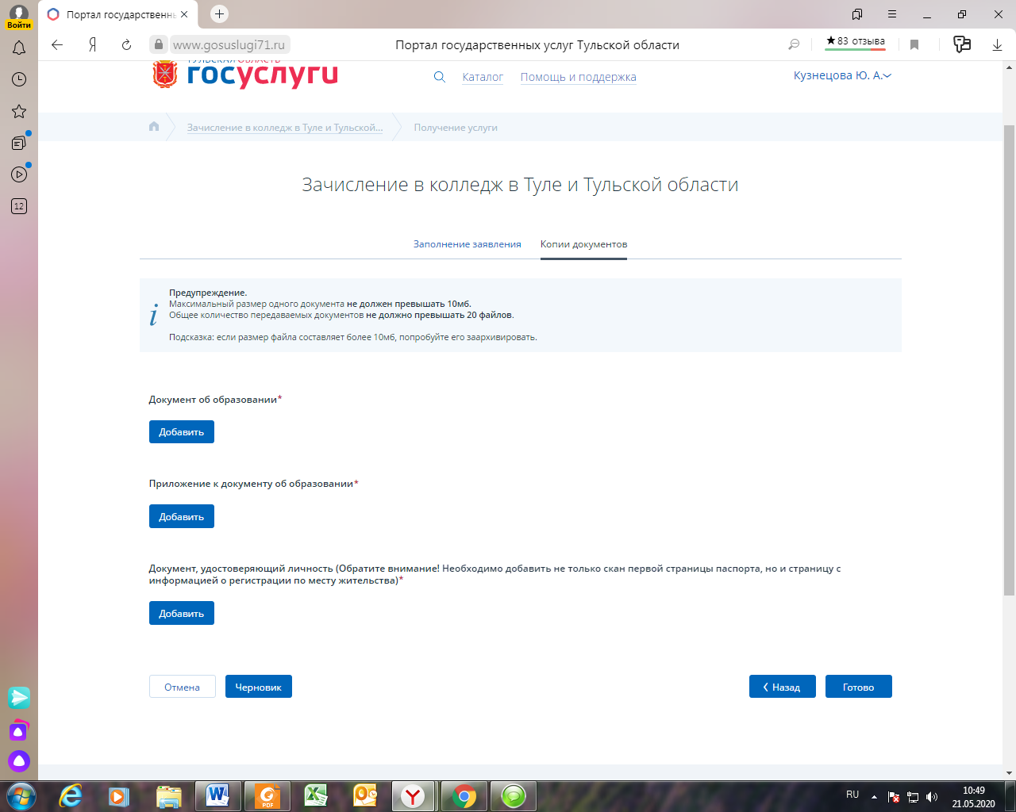

ОБРАЩАЕМ ВАШЕ ВНИМАНИЕ!!!
Правилами приема в учреждение
подача заявлений о приеме в техникум и необходимых документов посредством официальной электронной почты учреждения
НЕ ПРЕДУСМОТРЕНА!!!

ОБРАЩАЕМ ОСОБОЕ ВНИМАНИЕ
на то, что отсылка заявлений и ксерокопий (сканированных копий) документа об образовании в электронно-цифровой форме
НЕ ОСВОБОЖДАЕТ
абитуриента от необходимости предоставления оригинала документа об образовании в приемную комиссию учреждения не позднее 15 августа 2020 года, или иной срок,
установленный локальным нормативным актом учреждения, изданным в связи
с продлением срока приема документов.
Абитуриент, не предоставивший в установленный срок оригинала документа об образовании, зачислению в техникум
не подлежит.

